
2014/08新書資料卡
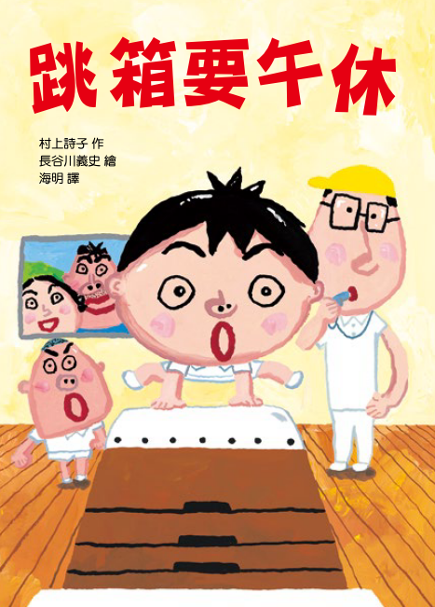 | 書號 | 716041 | 發行日期 | 2014/08/01
 | 書名 | 跳箱要午休 | 定價 | 220元
 | 原文  書名 | とびばこのひるやすみ | 開本 | 21×15cm
 | 作者 | 村上詩子 | 用紙 | 封面／銅西卡200磅  內文／雪銅150磅  扉頁／雪銅150磅
 | 譯者 | 海明 | 包裝 | 平裝
 | 改寫者 |  | ISBN | 978-986-338-047-4
 | 繪者 | 長谷川義史 | 國際碼 | 978-986-338-047-4
 | 國家 | 日本 | 分類碼 | 861.59 103008898
 | 系列 | 故事摩天輪 | 教育關鍵字 | 跳箱、體育課、午休時間、假髮、美容院
 | 適讀年齡 | 6歲以上 | 教育關鍵字 | 跳箱、體育課、午休時間、假髮、美容院
 | 有無注音 | ■有□無 | 教育關鍵字 | 跳箱、體育課、午休時間、假髮、美容院
 | 頁數 | 80 | 入庫日 | 2014/06
書籍分類 | □北美洲文學 □南美洲文學□歐洲文學 □非洲文學 □大洋洲文學  ■亞洲文學 □台灣本土文學 □其他 (以內容為主)
行銷重點 | ※爭取主題展─長谷川義史  《冰箱放暑假》、《電子鍋參加運動會》、《暖爐放寒假》、《吸塵器去釣魚》、《跳箱要午休》79折  ※爭取新書上市79折配合  ※爭取門市文宣立牌陳列  ※提供學習單下載(趕製中)  長谷川義史獨特的童趣畫風，搭配村上詩子無厘頭的對話，每每上市就帶動超人氣，大小朋友都會忍不住邊看故事邊笑。  原本只是家裡的冰箱、電子鍋、暖爐、吸塵器搞罷工，沒想到這次竟然換成是學校的跳箱非得要午休！  心裡十分在意還不會跳箱的健一，做了一個跳箱變成蛋糕的夢……想在中午偷偷練習跳箱，還是被其他淘氣的小朋友笑了，這時跳箱突然變身成一個說話絲毫不客氣的阿姨，儘管感覺嚴厲但內心可是細膩溫暖的，讓人讀來更覺溫馨！而且故事中還隱含著鼓舞小朋友~只要有自信就更容易成功唷！
內容簡介 | 有了魔咒 再高的跳箱我也不怕  某天，當健一打算利用午休時間好好練習跳箱時，發現跳箱竟長出手腳，變成一位「阿姨」。這阿姨有什麼非要午休的原因呢？她會帶給健一什麼料想不到的奇特經驗？
目標讀者群 | 小學低、中年級
作者簡介 | 村上詩子  生於日本三重縣。以《龜吉的自由研究》(岩崎書店)獲得第37屆日本兒童文學者協會新人獎。主要作品有《龜吉閉關大作戰》(岩崎書店)、《龜鶴道場物語一、二、三開始！》(金星社)、《桃色莊的福子》(白楊社)、《大家的心情》(學習研究社〉，《冰箱放暑假》、《電子鍋參加運動會》、《暖爐放寒假》、《吸塵器去釣魚》(以上皆為PHP研究所出版)等。  個人網頁http://www.geocities.jp/m_shiiko/
繪者簡介 | 長谷川義史  生於日本大阪府。以《玉婆婆煮的粥》獲第34屆講談社出版文化賞繪本獎、《我吃拉麵的時候》獲第13屆日本繪本獎、第57屆小學館兒童出版文化獎。代表作品有《沒關係沒關係》系列、《冰箱放暑假》、《暖爐放寒假》、《電子鍋參加運動會》、《吸塵器去釣魚》、《生氣》、《迴轉壽司》、《肚臍的洞洞》、《山田家的氣象報告》、《天國的爸爸》、《祖父的祖父的祖父的祖父》……(以上皆為PHP研究所出版)等。
譯者簡介 | 海明  本名：柯明良，日本國立岡山大學日本文學碩士。現任國立空中大學人文學系講師、日語課程主講人、學科委員、「海明部落格」版主。曾任：教育廣播電臺「長青天地」生活日語單元主講人。
內容摘錄、附件  或目錄 | 目 錄  1跳箱變蛋糕  2跳箱飛起來咯  3跳箱阿姨發簡訊  故事摘錄  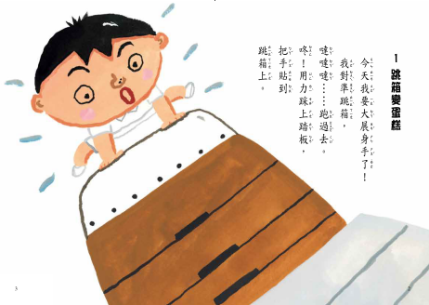  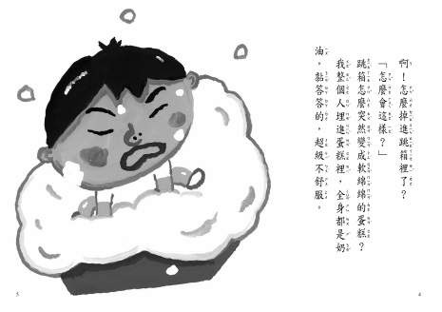  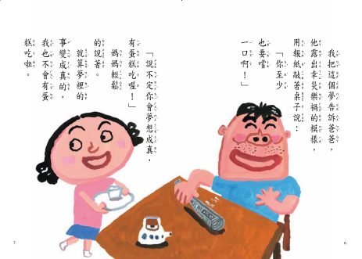  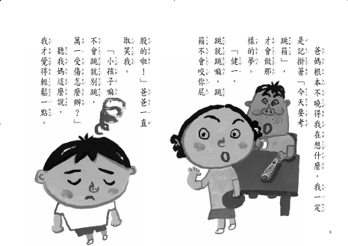  ………………
建議書區 | 童書區
附註 | 延伸閱讀  - 《冰箱放暑假》  - 《電子鍋參加運動會》  - 《暖爐放寒假》  - 《吸塵器去釣魚》  - 《最後的魔法》  - 《魔女的決心》  - 《貓計程車司機》  - 《平底鍋爺爺》  - 《貓管家》  - 《愛挖耳朵的國王》  - 《我的鱷魚朋友》  - 《故事就是醬來的》  - 《我們都是一家人》  - 《都是生氣惹的禍》  - 《謝謝大家的信》

